编码转换工具
系统设计书

编 写 人：魏臻江
编写日期：2017年 11月 3日

文档修订记录
版本编号 | 说明：如形成文件、变更内容和变更范围 | 日期 | 执行人 | 批准日期 | 批准人

目录
1.文档介绍 3
1.1.文档目的 3
1.2.文档范围 3
2.系统概述 3
3.设计约束 3
4.设计策略 3
5.系统总体结构 3
5.1.系统结构 3
5.2.关键技术与算法 4
5.3.关键数据结构 4
5.4.加密方案 4
6.系统单元设计 4
6.1.系统单元 4
6.2.系统层次结构 5
6.3.系统单元设计 6
7.接口设计 6
7.1.外部接口 6
7.1.1.用户接口 6
7.1.2.其它外部接口 6
7.2.内部接口 6
8.开发环境的配置 6
9.运行环境的配置 6
10.测试环境的配置 7
11.测试用例 7

文档介绍

文档目的
本文档将明确说明系统各功能的实现方式，确定软件的全部需求和组成模块，并且确定各模块的功能和用户接口，以此作为详细设计的依据和基础。
预期读者：软件开发人员、项目审核人员、软件测试人员。

文档范围
软件的架构设计、数据结构、接口、界面设计、测试用例等。

系统概述
编码转换工具：主要将文件从Unicode编码转换为utf-8编码，同时做到可以很方便改为从UTF-8转码成Unicode。
主要实现：
- 封装读写文件类，实现以下几个接口，参数按需自定义。类中可以包含更多其它接口。
Class xxxx{
bool OpenStringFile();//打开文件
bool ReadStringFile(); //一次读取文件中的一行,读取后是二进制流
bool writeStringFile();//写入一行
bool CloseStringFile();//关闭文件
}
- 支持10G大文件
- 速度需要达到几十MB/S，转换结束后显示本次转换速度
- 在界面上动态显示进度

设计约束
- 用二进制流方式打开文件，而非文本方式
- 扩展性强，比如从utf8文件转成gbk编码文件
- 注意多线程使用，支持转换过程中取消操作
- 考虑一行可能很长，比如100M一行

设计策略
使用多线程，建立子线程执行转码操作，主线程响应按钮事件，显示进度。

系统总体结构

系统结构
本系统主要分为界面层、控制层、模块层三个部分。
- 层面层：通过浏览、获取按钮实现选择文件和存储路径、显示进度的功能。
- 控制层：主要是通过一子线程实现转码操作、主线程响应界面。
- 模块层：分为文件操作模块、文件转换模块、线程模块、进度读取模块、日志模块。
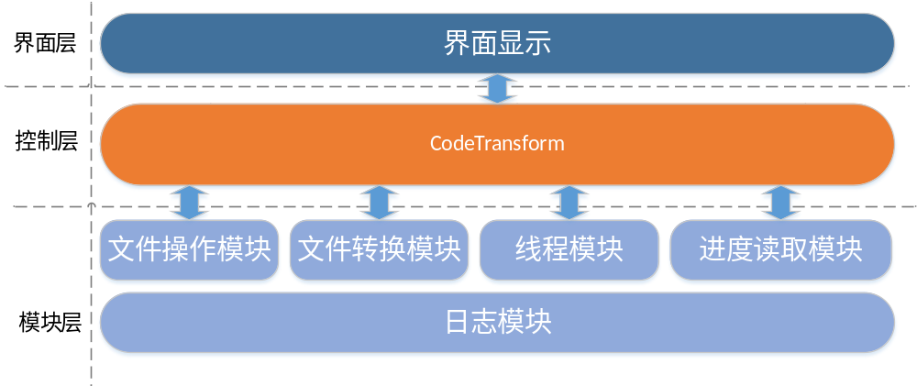图一 系统结构框图

关键技术与算法
关键技术：多线程操作、转码操作。
- 多线程操作是建立子线程进行逻辑操作，主线程进行界面响应和进度读取。
- 转码操作是通过MultiByteToWideChar和WideCharToMultiByte来实现Unicode转UTF-8，UTF-8转Unicode。

关键数据结构
数据名称 | 说明
CString sFilePath | 原文件路径
CString dFilePath | 目标文件路径
CString sCode | 原文件编码格式
CString dCode | 目标文件编码格式

加密方案
无需加密

系统单元设计

系统单元
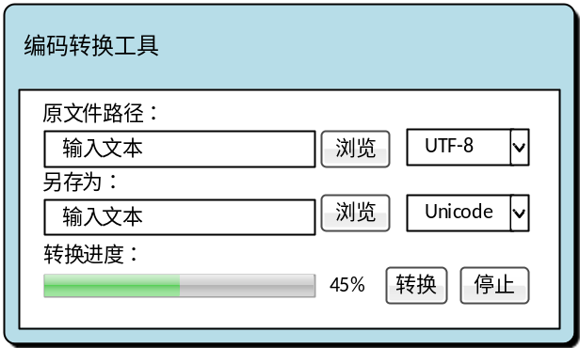
图二 程序界面

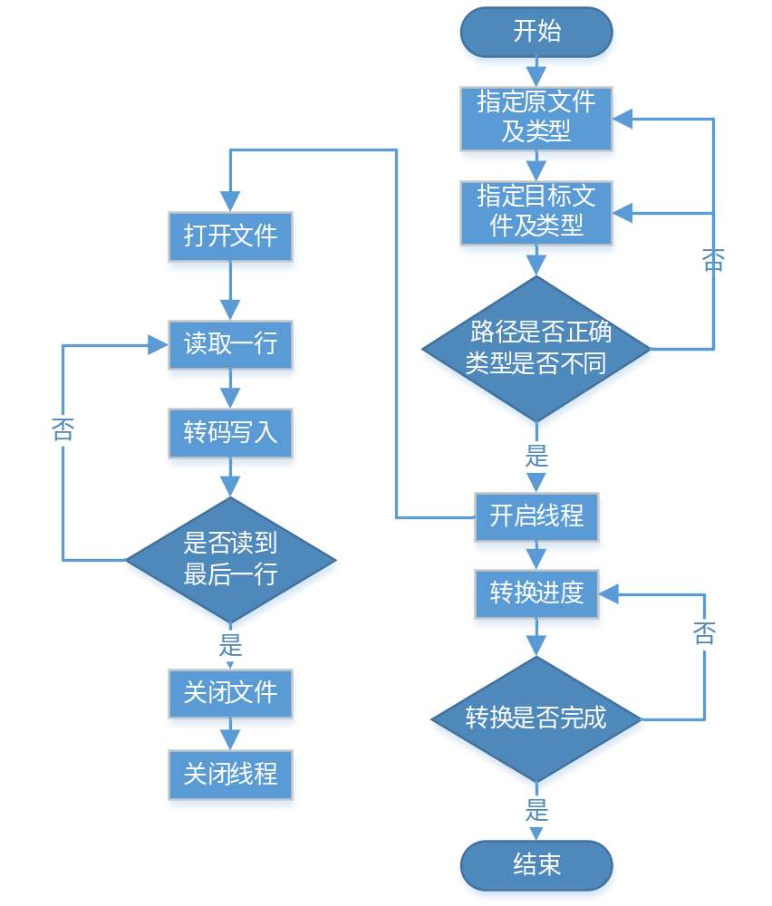
图三处理流程

系统单元 | 说明
文件操作 | 包括对两种格式文件以二进制流的形式打开和创建、读取、写入、关闭的操作
文件转换 | 包括对Unicode转UTF-8，UTF-8转Unicode的操作
线程操作 | 创建一个子线程完成文件操作、文件转化的操作
进度读取 | 通过主线程访问子线程的转换进度。

系统层次结构
分为界面层、控制层、逻辑层。

系统单元设计
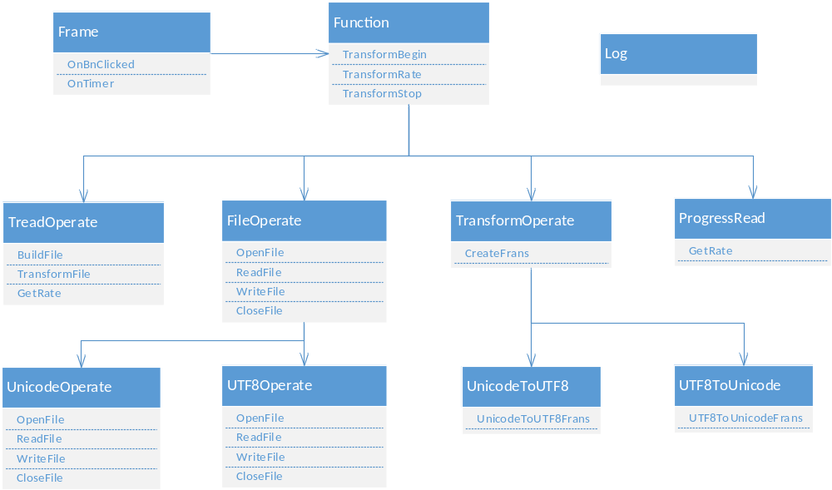图四 类图

接口设计

外部接口

用户接口
用户使用鼠标、键盘、触摸屏等外部构件进行功能选择输入，为可视化界面，用户可以根据系统提示进行功能选择。

其它外部接口
无

内部接口
通过面向对象语言设计类，实现模块与模块之间信息交流使用类、函数等进行相互调用。

开发环境的配置
类别 | 标准配置 | 最低配置
计算机硬件 | Intel core i3、4g | Intel core i3、2g
软件 | Vs2008 | Vc++6.0
网络通信 | 无 | 无
其它 | Windows 7系统 | Windows 7系统

运行环境的配置
类别 | 标准配置 | 最低配置
计算机硬件 | Intel core i3、4g | Intel core i3、2g
软件 | 无 | 无
网络通信 | 无 | 无
其它 | Windows 7系统 | Windows 7系统

测试环境的配置
系统测试、验收测试环境与运行环境相同
类别 | 标准配置 | 最低配置
计算机硬件 | Intel core i3、4g | Intel core i3、2g
软件 | 无 | 无
网络通信 | 无 | 无
其它 | Windows 7系统 | Windows 7系统

测试用例
测试 | 操作描述 | 预期结果
提示测试 | 点击“浏览”选择文件路径，在文本框中故意改错路径。 | 提示文件选择错误
提示测试 | 点击“下拉框”两个文件都选择“Unicode”的类型 | 提示两文件类型相同
转码测试 | 选择一个Unicode类型文件转到UTF-8类型 | 目标文件格式转换为UTF-8
转码测试 | 选择一个UTF-8类型文件转到Unicode类型 | 目标文件格式转换为Unicode
停止转码测试 | 选择Unicode或UTF-8类型文件在转码未完成时点击“停止”按钮 | 程序马上停止转码，目标文件中只有部分原文件内容

